2023211ZK4

在光滑水平面上，一质量为2 kg的物体a与另一物体b发生正碰，碰撞时间极短，两物体的位置随时间变化规律如图所示，以a物体碰前速度方向为正方向，下列说法正确的是(　　)

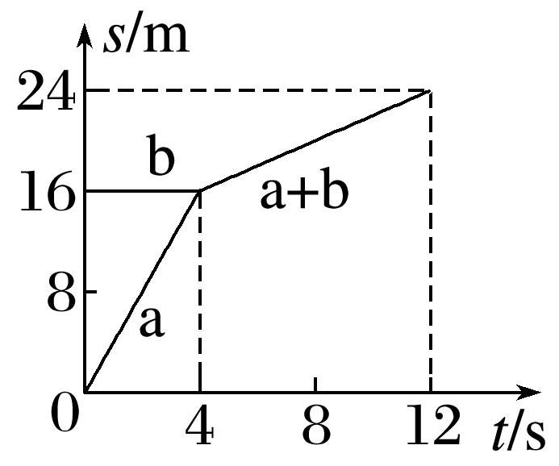

A．碰撞后a的动量为6 kg·m/s

B．碰撞后b的动量为2 kg·m/s

C．物体b的质量为2 kg

D．碰撞过程中a对b的冲量为6 N·s